﻿﻿19. Sitzung des Rates
der Stadt Bergneustadt
am 30.08.2023
﻿Öffentliche Sitzung

- B-Plan Nr. 71 – Im Stadtgraben

- Umbesetzung von Gremien und Ausschüssen
-

- Gesamtabschluss zum 31.12.2022 - größenabhängige Befreiung nach § 116a GO NRW

Die Stadt Bergneustadt muss grundsätzlich für jedes Haushaltsjahr einen
Gesamtabschluss aufstellen, in den alle verselbständigten Aufgabenbereiche einbezogen werden. Nach der vorliegenden Beteiligungsstruktur wäre in einen Gesamtabschluss lediglich der Eigenbetrieb Wasserwerk (Beteiligungsquote 100 %) einzubeziehen. Neben den jährlichen Abschlüssen von der Stadt und dem Eigenbetrieb Wasserwerk bietet ein aufzustellender Gesamtabschluss für die Stadt Bergneustadt keine wesentlichen zusätzlichen Informationen.
Der beiliegenden Berechnung ist zu entnehmen, dass die Stadt Bergneustadt alle drei Merkmale für die Befreiung erfüllt. Daher besteht keine Pflicht, den Gesamtabschluss 2022 aufzustellen.
Der Rat stellt fest, dass die Voraussetzungen des § 116a Absatz 1 GO NRW vorliegen und die Stadt somit von der Pflicht zur Aufstellung des Gesamtabschlusses zum 31.12.2022 befreit ist

- Feststellung des Jahresabschlusses zum 31.12.2022 und Entlastung des Bürgermeisters

Der Wirtschaftsprüfer hat dem Jahresabschluss zum 31.12.2022 und dem Lagebericht einen uneingeschränkten Bestätigungsvermerk erteilt. Der Rechnungsprüfungs-ausschuss hat hierüber am 15.08. beraten (Bericht in der Sitzung des HFA).
Der Mindestbestand der Allgemeinen Rücklage von 3 % der Bilanzsumme (gleich 5.267.794,44 €) ist vorhanden ist und darüber hinausgehende Beträge können der Ausgleichsrücklage zugeführt werden.
﻿
1. Der Rat stellt (…) den Jahresabschluss zum 31.12.2022 (…) fest.
2. Der Jahresgewinn von 3.539.315,84 € wird (…) in die Ausgleichsrücklage gebucht.
3. Aufgrund des Prüfungsergebnisses erteilt (der Rat) dem Bürgermeister (…) für den
Jahresabschluss zum 31.12.2022 vorbehaltlos Entlastung

- Feststellung des Jahresabschlusses 2022 des Wasserwerks, Gewinnverwendungsbeschluss und Entlastung des Betriebsausschusses

Der Abführung der Gewinne an den städtischen Haushalt ist mit der wirtschaftlichen Lage des Eigenbetriebs Wasserwerk vereinbar.

1. Der (…) geprüfte Jahresabschluss des Wasserwerks zum 31.12.2022 (…) sowie der
zugehörige Lagebericht werden (…) festgestellt.

2. Das Wirtschaftsjahr 2022 des Wasserwerks Bergneustadt schließt mit einem
Jahresgewinn von 131.492,25 € ab und dieser wird an den Haushalt der Stadt
Bergneustadt abgeführt.

3. Dem Betriebsausschuss wird (…) Entlastung erteilt.

- Wasserversorgung im Wirtschaftsjahr 2024 (…)

Die Gebührenbedarfsberechnung stellt fest, dass eine Gebührenerhöhung für den Verbrauch von 1,90€/m3 auf 1,95/m3 bzw. 2,00€/m3 und der Grundgebühren nötig ist. Der Rat entscheidet sich für Variante1:

- Schülerbeförderung hier: Entscheidung des Schulträgers über die wirtschaftlichste Beförderung und Festsetzung der Eigenanteile

Der Rat hat beschlossen, dass das Schülerticket zum Deutschlandticket erweitert wird. Für Freifahrtberechtigte bleiben die Eigentanteile unverändert, Selbstzahler zahlen 49,-€/Monat deutschlandweit statt 35,70 €/Monat für das alte Schülerjahresticket.

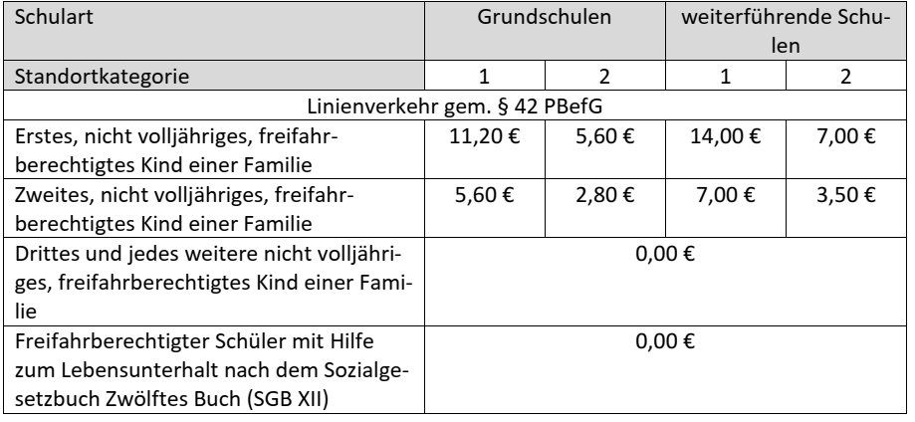
Sorgen bereitet dem Rat die langfristige Finanzierung, so sind die Finanzierungsbeiträge von Bund und Ländern für das DeutschlandTicket insgesamt nur für 2023 vollumfänglich zugesagt. Die Zusage für 2024 ist betragsmäßig gedeckelt und ab 2025 ist die Finanzierung völlig offen. Hier droht nach 2025 eine deutliche Erhöhung der Kosten, die Bergneustadt durch die OVAG entstehen.
Sollten die Erziehungsberechtigten das DeutschlandTicket ablehnen, so entfällt jegliche Erstattung von Fahrkosten.

- Bestattungswesen Gebührenbedarfsberechnung 2024
Die Kosten haben sich wie folgt entwickelt:
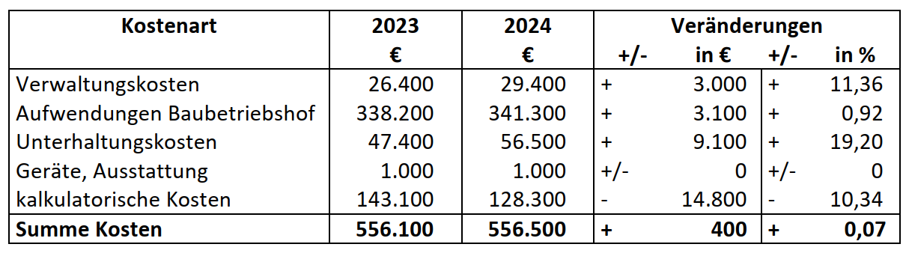
Die Gebühren können unverändert gelassen werden.

- Straßenreinigung hier: Gebührenbedarfsberechnung 2024
Die Kosten für die Straßenreinigung sinken für 2024:

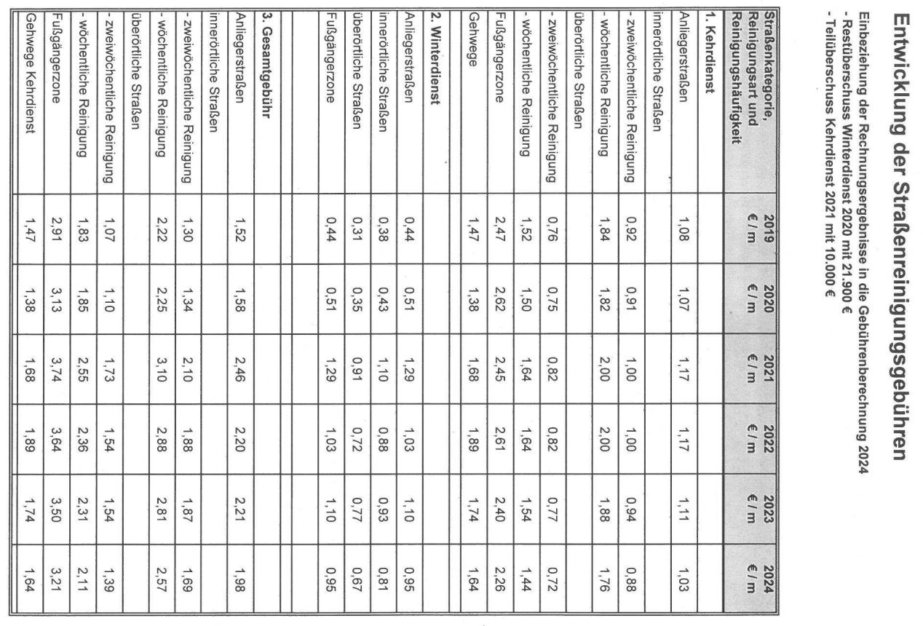

- ﻿Abwasserbeseitigung hier: Gebührenbedarfsberechnung 2024

Nachdem Urteil zur Abschreibung der Abwasserkanäle hatte der Rat für 2023 und rückwirkend 2022 die Gebühren gesenkt. In 2024 zahlt das Land jetzt keinen Zuschuss zur Abwassergebühr, da die Kosten 2023 unter dem Grenzsatz lagen. Die Gebühren steigen dadurch, bleiben aber unter dem Niveau vor 2022.

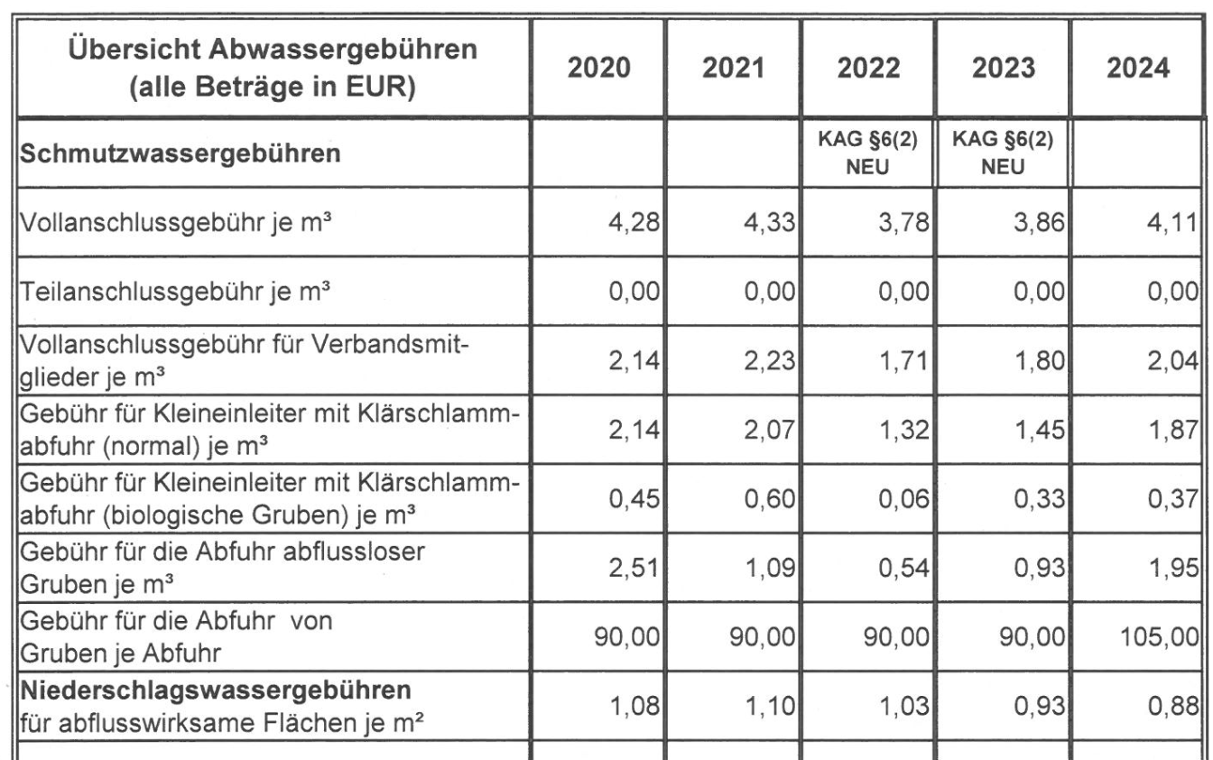

- Integriertes Klimaschutzkonzept für die Stadt Bergneustadt
﻿
Die Stadt Bergneustadt wird von Oktober 2021 bis Dezember 2023 für das Vorhaben „KSI: Klimaschutz-management zur Erstellung eines integrierten Klimaschutz-konzeptes für die Stadt Bergneustadt“ gefördert. Für die Förderung musste ein Integriertes Klimaschutzkonzept (IKSK) zu folgenden Zielen erstellt und beim Projektträger (Z-U-G- Zukunft-Umwelt-Gesellschaft) eingereicht werden.
- „kommunenscharfe“ Ausarbeitung eines Handlungsleitfadens zur Vermeidung der Treibhausgasemissionen.
- kurz,- mittel- und langfristige Ziele und Maßnahmen zur Reduzierung von Treibhausgasen (THG) und Endenergieverbräuchen

Von den für das Projekt über die Fördermittel eingestellten Klimaschutzmanager der Stadt, dem Ingenieurbüro Gertec und weiteren Akteuren aus der Politik, der Verwaltung und Bürgerschaft im ersten Entwurf zu folgenden Bestandteilen erarbeitet:

- Ist-Analyse
- THG- und Energiebilanz
- Potenzial- und Szenarien-Analyse
- THG- und Endenergieverbrauchsminderungsziele und Handlungsziele
- Akteursbeteiligung
- Maßnahmenkatalog
- Verstetigungsstrategie
- Controlling-Konzept
- Kommunikationsstrategie

Der Umweltausschuss hatte das Konzept beraten, mit der Verpflichtung der regelmäßigen Anpassung erweitert und so empfohlen. Der Rat das Konzept dann wie empfohlen beschlossen.

- Antrag der SPD-Fraktion betr. Einrichtung eines modernen Experimentierraums an der Realschule

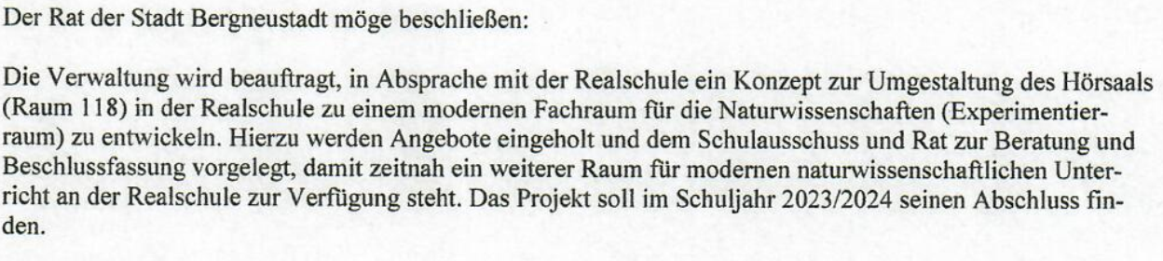
Der Schulausschuss hatte den Antrag abgelehnt, da die mittelfristige Finanzplanung der Stadt Bergneustadt ziemlich düster aussieht. Sonderprojekte können in Absprache mit der Schulleitung langfristig geplant in den Haushalt eingestellt werden.
Die Politik entscheidet dann mit der Haushaltsverabschiedung über die Realisierung.
Nachdem die SPD im Rat die Forderung der Umsetzung in 23/24 zurückgenommen hat, gibt der Antrag das normale Prozedere Schulleitung/Verwaltung – Haushalt -Politik wieder und konnte damit einstimmig angenommen werden.

- Antrag der SPD-Fraktion betr. Einrichtung von streckenbezogenen Geschwindigkeitsbeschränkungen auf Tempo 30 in Innenstadtbereichen

Der Rat beauftragt die Verwaltung, Tempo 30 auf der Kölner Str. von Dörspestraße bis Wilhelmstraße und auf der Wiedenester Meile zu beantragen.
Die SPD hatte beantragt, Tempo 30 von 7:00 -21:00 Uhr zwischen Wilhelmstraße und St. Stephanus und zwischen Sülemicker Straße und Bahnhofstraße einzurichten. Die CDU hat den Antrag erweitert auf den Bereich zwischen den Ortsschildern von Bergneustadt und den Ortsschildern von Wiedenest an der B55 ohne Zeitbeschränkungen.
Hintergund war, dass im Innenstadtbereich sowieso kaum schneller gefahren werden kann, aber insbesondere die Lärmbelastung ganz Bergneustadt betrifft, und dies auch in der Nacht.
In der Diskussion einigten sich die Parteien mit Ausnahme der UWG dann auf die Bereiche von Dörspestraße bis Wiedeneststraße und den der "Wiedenester Meile".
Die Verwaltung nimmt jetzt Kontakt mit Straßen NRW auf, um das Anliegen des Rates dort vorzubringen. Zudem steht in Kürze eine Verkehrsschau an, bei der StraßenNRW und Stadt auch die Möglichkeit einer Fußgängerampel in Wiedenest, Zebrastreifen, Überquerungshilfen etc. besprechen werden.

- Flüchtlinge / Asyl
- Mitteilungen
  - Haushaltsplan 2023 hier: nicht erhebliche über- und außerplanmäßige Aufwendungen/Auszahlungen

200.000€ Mehrkosten verteilen sich auf 5 Straßenbauprojekte, im Wesentlichen durch die Preisentwicklung für Baustoffe bedingt:

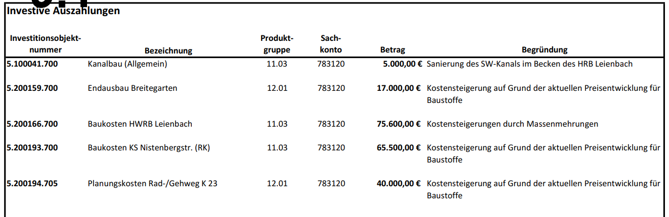

- Anfragen, Anregungen, Hinweise
  - Anfrage der Umweltgruppe "Nachhaltige Zukunftsgestaltung" der GGS Wiedenest betr. fair gehandelter Produkte vom 16.06.2023

Der Ausschuss für Soziales,Kultur und Integration wird die Kinder der Umweltgruppe in die nächste Sitzung einladen. Der Rat begrüßt den Ansatz und die Beratung zusammen mit den Kindern im Aussschuss.

  - (…)

  - Anfrage der CDU Fraktion – Stand der Entwicklung Gewerbegebiet Dreiort / Moschee

„Seit dem Kompromiss zum Standort Moschee und der Entscheidung für das Gewerbegebiet Dreiort ist geraume Zeit vergangen und Bürgerinnen und Bürger aus der Mehrheitsgesellschaft und muslimischen Gemeinde fragen, wie es nun weitergeht.
Ich bitte daher den Stand der Entwicklung des Gewerbegebietes Dreiort sowie einen groben Zeitplan für die Erschließung bis zum möglichen Baubeginn schriftlich in einfachen Worten darzulegen. Die geplante Aufteilung der Flächen, insbesondere für Moschee und Parkplätze, bitte ich beizufügen.“

Die Verwaltung wir die Anfrage schriftlich mit dem Protokoll beantworten.“

Nichtöffentliche Sitzung

- ISEK Altstadt und Innenstadt hier: Aufstockung des Vertrags mit der Stadt- und
Regionalplanung Dr. Jansen GmbH aus Köln
- Grundstücksangelegenheit
- Mitteilungen

